Renata Vaderna, deo diplomskog rada

2. Materijalno i robno knjigovodstvo
Magacinsko poslovanje u užem smislu nije povezano sa finansijama i u opštem slučaju pokriva aktivnosti manipulisanja materijalima i robom, koji se nabavljaju od dobavljača, a zatim se mogu preprodati ili preraditi u proizvod veće složenost. Jedno preduzeće, u zavisnosti od svoje veličine i broju dislokacija, može imati jedan ili više magacina. U magacinima se vrši prijem ili izdavanje materijala i trgovačke robe isključivo količinski, dok se njihovo vrednosno određivanje vrši u drugim službama preduzeća. Magacin je samo deo poslovanja neke firme i ne može se posmatrati odvojeno od njenog ostatka.

2.1.1 Materijalno knjigovodstvo i zalihe
Materijalno knjigovodstvo se svodi na evidenciju o stanju i kretanju zaliha sirovina i materijala, sitnog inventara, ambalaže i autoguma u naturalnim i vrednosnim pokazateljima pružajući detaljne podatke o nabavci materijala po vrstama, utrošku materijala u proizvodnji, materijalu koji se nalazi u doradi, obradi i manipulaciji, o visini zaliha pojedinih vrsta materijala…
Zalihe predstavljaju kratkoročna sredstva koja se potroše u toku jedne kalendarske godine ili poslovnog ciklusa i spadaju u obrtnu imovinu. „Obrtna imovina su svi delovi imovine koji su namenjeni kratkoročnom poslovanju (do jedne godine), kao i oni koji se potroše („obrnu” – prenesu svoju vrednost na proizvod ili uslugu) tokom jednog poslovnog ciklusa .“ [2] Drugim rečima, radi se o delovima imovine koji nisu namenjeni da dugoročno ostanu u poslovnom procesu preduzeća, te ne mogu biti uključene u stalnu imovinu. Zalihe su sredstva:
- Koja su kupljana radi prodaje - roba
- Koja se nalaze se u procesu proizvodnje – nedovršena proizvodnja i gotovi prozvodi
- U obliku sirovina koja se troši u toku proizvodnje.

U materijale spadaju: sirovine, osnovni i pomoćni proizvodni materijal, pogonski materijal, ambalaže, autogume i sitni inventar. Evidentiranje materijala se vrši u:
- finansijskom knjigovodstvu - sintetičko evidentiranje materijala kao dela obrtnih sredstava po vrednosti;
- materijalnom knjigovodstvu – analitičko evidentiranje materijala po vrsti, količini i vrednosti;
- magacinskom knjigovodstvu – analitičko evidentiranje koje iskazuje promene i stanje samo naturalno.
Metode evidentiranja zaliha materijala u knjigovodstvu prikazane su na slici 2.3.
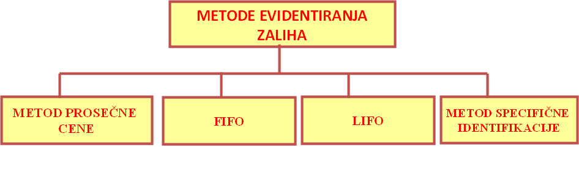
Slika 2.3 Metode evidentiranja zaliha [2]
- Prosečne cene se mogu računati periodično ili posle svake nabavke. Cena se računa kao količnik ukupne vrednosti materijala na zalihama i ukupne nabavljene količine tog materijala.
- Kod FIFO (First In First Out) metode izlaz se obračunava po prvoj ulaznoj ceni dok se ne potroši cela količina, a posle se prelazi na sledeću.
- Kod LIFO (Last In Last Out) metode izlaz se obračunava po poslednjoj ulaznoj ceni dok se ne potroši cela količina, a posle se prelazi na prethodnu.
- Metoda specifične identifikacije koristi se za proizvode koji su proizvedeni i odvojeni za posebne projekte. Odnosno, mali broj proizvoda velike vrednosti, poput specifične opreme.

Nedovršeni proizvodi (poluproizvodi) predstavljaju zalihe koji još nisu spremne za prodaju. Osnovna razlika između proizvoda i robe je u tome što nedovršena proizvodnja i gotovi proizvodi nastaju (proizvode se) u proizvodnom preduzeću, dok se roba kupuje od drugih preduzeća i prodaje.

2.1.2 Robno knjigovodstvo
Kako roba predstavlja vrstu zaliha, može se zaključiti da se robno knjigovodstvo može posmatrati kao neka vrsta specijalizacije materijalnog knjigovodstva kao šireg pojma. „Robno knjigovodstvo ili analitičko knjigovodstvo gotovih proizvoda i robe je analitička evidencija gotovih proizvoda ili robe i pokazuje stanje i kretanje pojedinih vrsta gotovih proizvoda ili robe. Ono predstavlja vezu finansijskog knjigovodstva i magacinske evidencije robe, jer usklađuje svoje stanje sa magacinskim evidencijama u naturalnim pokazateljima i sa finansijskim knjigovodstvom u vrednosnim pokazateljima.“ [1] Robno knjigovodstvo registruje završavanje i prodaju gotovih proizvoda ili robe po vrstama u naturalnim i vrednosnim pokazateljima. Kao što je već obrazloženo, gotovi proizvodi i roba predstavljaju različite vrste zaliha i ne mogu se tretirati na istovetan način. „Gotovi proizvodi su završena dobra u proizvodnom procesu preduzeća, koja su spremna za prodaju .“ [4] Kod trgovinskog preduća radi se o zalihama prethodno kupljene robe, namenjene daljoj prodaji. U nastavku teksta detaljnije će biti opisano evidentiranje robe.
U knjigovodstvu se razlikuju dva načina evidentiranja ulaza robe – nabavke: evidentiranje robe po nabavnoj vrednosti i evidentiranje robe po prodajnoj vrednosti, kao što je i prikazano na slici 2.4. Evidentiranje robe po nabavnoj vrednosti koristi se najčešće u trgovinskim preduzećima koja se bave prodajom na veliko i magacinima robe maloprodajnih trgovinskih preduzeća, dok se evidentiranje robe po prodajnoj vrednosti koristi najčešće u trgovinskim preduzećima koja se bave maloprodajom.
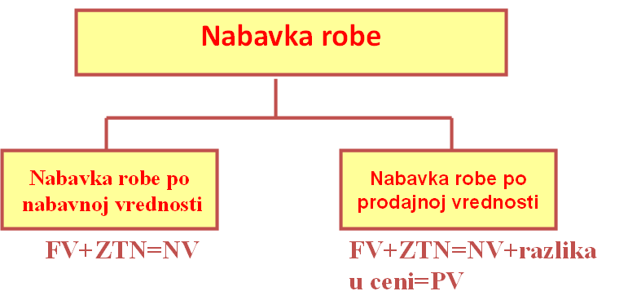
Slika 2.4 Oblici nabavka robe i formule za izračunavanje nabavne i prodajne rednosti [2]
- Kod nabavke robe po nabavnoj vrednosti cilj je izračunati nabavnu vrednost zaliha (NV), koja obuhvata sve troškove nabavki, troškove konverzije i ostale troškove pribavljanja zaliha na trenutnu lokaciju. Računa se kao zbir fakturisane vrednosti (FV) i zavisnih troškova nabavke (ZTN).
Fakturisana vrednost je vrednost bez trgovačkih popusta i rabata i bez ulaznog PDV (poreza na dodatu vrednost), ako ga preduzeće koristi kao odbitnu stavku. Zavisni troškovi nabavke mogu biti direktni i indirektni. Kod direktnih se troškovi mogu neposredno povezati sa konkretnom nabavkom, poput situacije kada se angažuje poseban prevoznik. Kod indirektnih se to ne može učiniti i troškovi koji se vezuju za pojedinačnu nabavku se određuju na osnovu ukupnih troškova i pridruženog indeksa.
- Kod nabavke robe po prodajnoj vrednosti računa se prodajna vrednost i to sabiranjem nabavne vrednosti i razlike u ceni. Razlika u ceni predstavlja potencijalni bruto dobitak preduzeća. Ona se može javiti u obliku slobodno obračunate razlike u ceni i to kod roba čije se cene slobodno formiraju. Može se javiti i u obliku marže, dodatka na cenu datog u procentima koju prodavac stavlja pre prodaje, i to najčešće kod roba čija je proizvođačka ili veleprodajna cena limitirana od strane državnog organa. Kod roba čije cene utvrđuje proizvođač, razlika u ceni može se javiti i u obliku rabata, popustu u ceni koji se često javlja između kupca i prodavca koji su povezani.

2.2.3 Dokumenti u magacinskom poslovanju
Nabavna funkcija u preduzeću ima zadatak da pripremi, organizuje i izvrši nabavku materijala i robe, što je propraćeno različitim dokumentima, uklučujući primku, otpremnicu, narudžbenicu i ulaznu fakturu.
- „Faktura ili račun je komercijalni dokument izdat od strane prodavca kupcu. U njemu se navode nazivi, količine i cene dogovorene za proizvode ili usluge koje je prodavac obezbedio kupcu. Faktura obavezuje kupca da iznos koji je na fakturi naznačen plati prodavacu, u skladu sa uslovima plaćanja. Kupcu je određen maksimalan broj dana za koji treba da plati ovu robu, a ponekad je ponuđen popust ako se plaća pre roka.“ [7] Faktura može biti ulazna - ispostavljena od strane dobavljača za isporučeni materijal i osnovna sredstva i izlazna - ispostavlja se kupcu za prodatu robu. Drugim rečima, sa stanovišta prodavca, faktura je izlazna faktura. Sa tačke gledišta kupca, faktura je ulazna faktura. Preduzeće koje je nabavilo materijal (robu) na osnovu te fakture kao knjigovodstvenog dokumenta obavlja evidenciju nabavke materijala povećanjem obaveza prema dobavljaču. Faktura bi trebala da sadrži sledeće podatke:
- naziv, adresu i PIB/matični broj obveznika
- mesto i datum izdavanja i redni broj računa;
- podatke obveznika - primaoca računa;
- vrstu i količinu isporučenih dobara ili vrstu i obim usluga;
- datum prometa dobara i usluga i visinu avansnih plaćanja;
- iznos osnovice;
- poresku stopu koja se primenjuje;
- iznos PDV koji je obračunat na osnovicu;
- napomenu o poreskom oslobođenju.
Primer fakture koja sadrži navedene podatke prikazan je na slici 2.5.
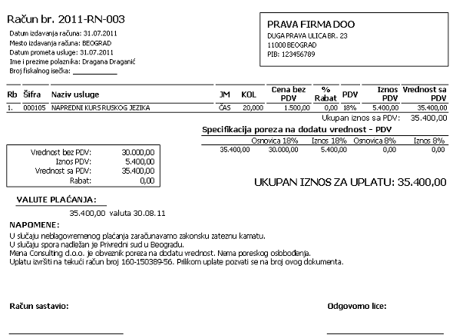
Slika 2.5 Primer fakture
- Komisijski zapisnik o prijemu materijala (robe) sadrži podatke o kvantitativnom i kvalitativnom prijemu materijala (robe). Ukoliko komisija uvrdi određene nedostatke vezane za isporuku, u zapisniku se navode dalji postupci sa nepravilno izvršenom isporukom.
- Otpremnica robe je osnovni dokument koji nastaje u magacinu robe kao dokaz da je isporuka kupcu izvršena. Otpremnica sadrži podatke o vrsti proizvoda i količini, a ne i podatak o ceni. Prvi primerak otpremnice se dostavlja kupcu, drugi prodajnom odeljenju, a treći robnom knjigovodstvu. Tek se u ovom knjigovodstvu unose podaci o ceni. Četvrti primerak otpremnice zadržava magacioner. Jedna otpremnica je prikazana na slici 2.6.

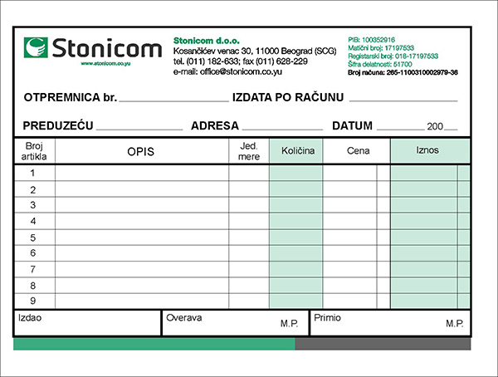
Slika 2.6 Otpremica
- Primka je dokument koji sastavlja preduzeće kupac kada primi odgovarajući materijal (robu). Prijem vrši komisija koja sastavlja zapisnik o prijemu. Ukoliko je isporuka ispravno izvršena sastavlja se primka u tri primerka (jedan ide materijalnom knjigovodstvu, drugi ostaje u magacinu, a treći se šalje nabavnoj službi).
- Narudžbenica je dokument izdat od strane kupca prodavcu, koji ukazuje na vrstu, količinu i cene proizvoda ili usluga koje će prodavac pružiti kupcu. Predstavlja formalni oblik naručivanja od dobavljača. Slanje narudžbenice dobavljaču predstavlja zvaničnu ponudu za kupovinu proizvoda ili usluga. Prihvatanje narudžbenice od strane prodavca obično stvara jednokratni ugovor između kupca i prodavca. Narudžbenice omogućuju kupcima da jasno izraze svoje namere ka prodavcu, a prodavci su zaštićeni u slučaju odbijanja kupca da plati za robu ili usluge.
- Povratnica je dokument kojim se evidentira povraćaj robe koja je prethodno prodata kupcu. Evidencija povraćaja robe podrazumeva obradu i arhiviranje sledećih podataka: datum povraćaja robe, kupac, naziv artikla, šifra artikla, količina, cena, prodajna cena, pdv, prodajna vrednost. Primer povratnice prikazan je na slici 2.7
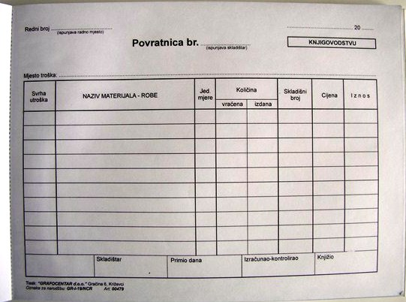
Slika 2.7 Povratnica

2.3 Tokovi kretanja robe
Poslovanje jednog preduzeća koje se bavi trgovinom uključuje nabavku robe od drugog trgovinskog preduzeća ili neposredno od proizvođača te robe, kao i prodaju nabavljene robe koja može ići prema drugom trgovinskom preduzeću ili preduzeću koje će nabavljenu robu koristiti kao sirovine u svom proizvodnom procsu ili za pružanje usluga.
Ukoliko se radi o većem trgovačkom preduzeću koje ima više magacina, najčešće je tako organizovano da ima jedan centralni magacin i više pomoćnih. U ovom slučaju manipulacija robom vršiće se i između centralnog i pomoćnih magacina.

2.3.1 Tokovi između preduzeća
Posebno će biti razmatrane nabavka (od dobavljača) i prodaja (kupcu) robe. Na slici 2.8 prikazan je tok između preduzeća.
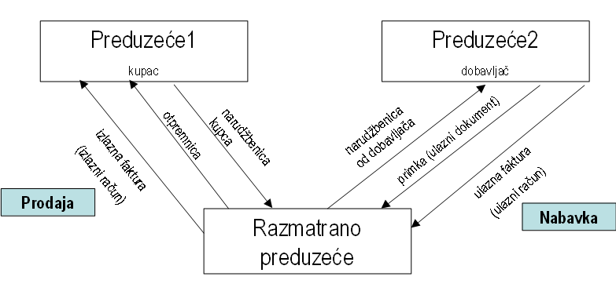
Slika 2.8 Tokovi između preduzeća [15]
Prilikom nabavke, razmatrano preduzeće šalje narudžbenicu dobavljaču. Nakon prijema poslate narudžbenice, dobavljač (Preduzeće 2) otprema robu uz koju je sačinio otpremnicu. Po prijemu robe (kvalitativni i kvantitativni prijem) u magacinu razmatranog preduzeća sačiniće se primka koja predstavlja ulazni dokument za knjiženje ulaza robe u magacin. Kao dokaz da je roba preuzeta, jedna potpisana i overena otpremnica vraća se dobavljaču koji će na osnovu nje sačiniti fakturu i poslati je svom kupcu, odnosno, razmatranom preduzeću. Data faktura za razmatrano preduzeće predstavlja ulaznu fakturu, kao osnovni dokument za knjižensje u finansijskom knjigovodstvu.
Prilikom prodaje, razmatrano preduzeće prima narudžbenicu od svog potencijalnog kupca (Preduzeće1). Ukoliko raspolaže traženom robom, razmatrno preduzeće sačinjava otpremnicu koju, uz robu, šalje kupcu. Nakon potvrde kupca o prijemu robe, preduzeće sačinjava i šalje fakturu. U ovom slučaju, pometa faktura je za razmatrano preduzeće izlazna.

2.3.2 Robni tokovi
U okviru materijalnog knjigovodstva postoji prenos artikala na pomoćne magacine (npr. kafe-kuhinja ili manje zalihe na udaljenim lokacijama koje pripadaju istom organizacionom delu). Ulazi proizvoda mogu se formirati samo za osnovni magacin, a izlazi se mogu formirati iz osnovnog ili pomoćnih magacina. Tok robe prikazan je na slici 2.9. Ukoliko se naručuje od Magacina1, a u njemu se ne nalazi dovoljna količina zahtevane robe, neophodno je nedostatak nadomestiti robom skladištenom u nekon drugom magacinu istog preduzeća. U konkretnom primeru, radi se o Magacinu 2. Bitno je napomenuti da interni transfer ne povećava ulaz na nivou preduzeća.
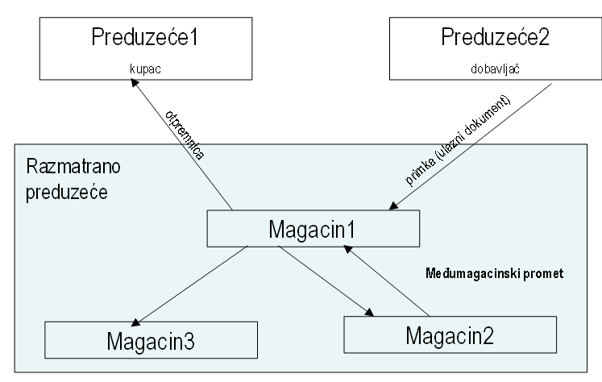
Slika 2.9 Robni tokovi [15]

2.4 Vođenje magacina robe
U nastavku rada detaljnije će biti opisano funkcionisanje magacina robe trgovinskog preduzeća, za šta je neophodno spomenuti načine evidentiranja robe i obračunavanja cena koje se vrše izradom kalkulacija koje predstavljaju poseban dokument.

2.4.1 Evidentiranje robe
Magacinska evidencija robe podrazumeva otvaranje magacinske kartice za svaku vrstu artikala. Magacinska kartica, sadrži podatke o nazivu materijala, šifri materijala, dobavljaču, datumima prijema i izdavanja, dokumentima na osnovu kojih se materijal prima i izdaje, jedinici mere, količinama (ulaz, izlaz, stanje). U magacinskoj kartici se ne vodi evidencija o cenama materijala jer je magacin zadužen samo količinski. Jedna magacinska kartica prikazana je na slici 2.10.
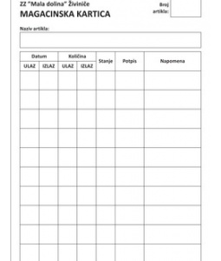
Slika 2.10 Magacinska kartica
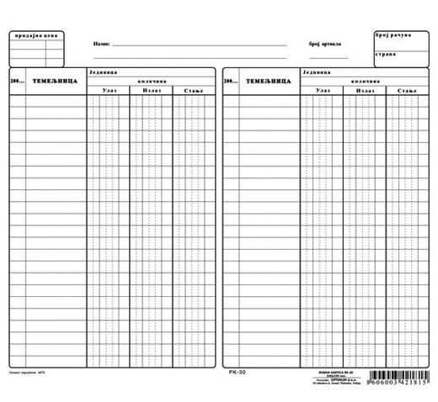
Slika 2.11 Robna kartica
Knjgovodstvena evidencija materijala obuhvata otvaranje analitičke evidencije artikla (robna kartica sa analitikom). Ona sadrži iste podatke kao i magacinska kartica, sa dodatkom podataka o cenama i vrednosti jer se u knjigovodstvu sve promene knjiže i finansijski. Knjigovodstvena kartica i magacinska kartica se moraju upoređivati tj.sravnjivati nekoliko puta godišnje, a obavezno pre popisa i obračuna. Tipična robna kartica prikazana je na slici 2.11.
Lager lista je izveštaj koji prikazuje stanje robe u magacinu. Može, a ne mora sadržati cene. Jedna lager lista prikazana je na slici 2.12.
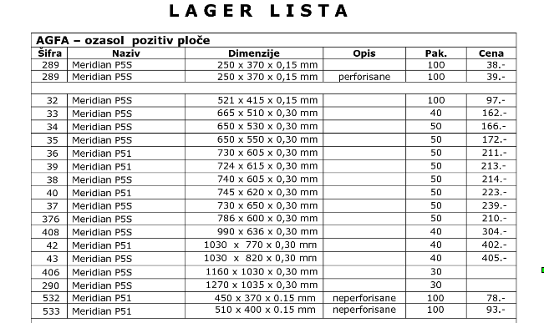
Slika 2.12 Lager lista

2.4.2 Vođenje magacina po nabavnoj ceni
Prosečna cena koja stoji u robnoj kartici izračunava se na sledeći način:
(ukupna vrednost na kartici + količina ulaza * nabavna cena) / (ukupna količina na kartici + količina ulaza)

Fakturisana cena je cena koja je navedena u ulaznoj fakturi. Nabavna cena se dobija upotrebom sledeće formule:
fakturisana vrednost +zavisni trošak) / količina ulaza

2.4.5 Međumagacinski transfer
Ako preduzeće ima više od jednog magacina, može se pojaviti potreba transfera robe iz jednog magacina u drugi – međumagacinski ili interni transfer. Ukupno stanje zaliha se ne sme promeniti na nivou preduzeća, već se samo menja stanje zaliha u magacinima koji učestvuju u transferu. Pri tome smanjenje u jednom magacinu odgovara povećanju u drugom. Prosečne nabavne, odnosno prosečne cene, u zavisnosti od načina na koji se vodi magacin se ovim postupkom neće promeniti.

2.4.5 Vraćanje robe
Osnovno knjigovodstveno pravilo je da se svaka promena mora evidentirati. Ukoliko je naknadno, posle kvalitativnog i kvantitativnog prijema robe kupac stavio primedbu na kvalitet, što je za posledicu imalo vraćanje robe, mora se izvršiti korekcija knjigovodstvenog stanja zaliha. Izlaz robe iz magacina prethodno je proknjižen po otpremnici i dato knjiženje mora ostati kao zapis na knjigovodstvenoj kartici. Za vraćenje robe sačinjava se povratnica sa svim neophodnim elementima na osnovu koje će se na analitičkoj kartici robe izvršiti potrebno knjiženje.

2.4.5 Greške u knjiženju
Prema članu 8 Zakona o računovodstvu i reviziji „pravno lice i preduzetnik koji vrši obradu podataka na računaru dužan je da koristi standardni računovodstveni softver koji omogućava funkcionisanje sistema internih računovodstvenih kontrola i onemogućava brisanje proknjiženih poslovnih promena.“ [10]. Znači, i greške u knjiženju moraju ostati evidentirane, odnosno, prvobitno knjiženje se mora videti na kartici i posle ispravke greške. Ispravka se vrši knjigovodstvenom metodom crvenog storna, kome se u robnom knjigovodstvu daje prednost zbog tačnijeg prikazivanja prometa. Kod crvenog storna greška se ispravlja tako što se pogrešan iznos unese još jednom sa predznakom minus. Ime potiče iz perioda kada su se kartice vodile ručno i kada je knjigovođa crvenom olovkom zaokruživao stavku koju ispravlja.

2.5 Popisi

Popisivanje ili inventarisanje robe predstavlja radnju količinskog i vrednosnog utvrđivanja stvarnog stanja robe u magacinu na određeni dan. Prema Zakonu o računovodstvu i reviziji, „pravno lice, odnosno preduzetnik vrši popis imovine i obaveza i usklađuje stanje po knjigama sa stanjem po popisu na kraju poslovne godine.“ [11] Dakle, popis robe u magacinu mora se vršiti bar jednom godišnje, ali nije isključena ni mogućnost češćeg sprovođenja ove aktivnosti. Moguće je izvršiti i parcijalno inventarisanje, ali ono ne može zameniti obavezan popis celokupnog inventara – redovni godišnji popis. Opšte pravilo pri popisivanju je da se upoređivanje knjigovodstvenog stanja sa stvarnim vrši tek po završteku postupka popisivanja.
Postupku popisivanja, koji je detaljno opisan u [12], prethodi formiranje popisne komisije i imenovanje predsednika. Precizira se dan pod kojim se popis vrši, vreme početka i završetka rada na popisu, postupak dostavljanja izveštaja (elaborata) o izvršenom popisu nadležnom organu ili centralnoj komisiji za popis (ako je formirana). Kao član komisije ne može biti imenovano lice koje rukuje ili je zaduženo imovinom koja se popisuje. Komisiji se dostavljaju liste sa nazivima, jedinicama mere i oznakama – šiframa odnosno identifikacionim brojevima u cilju identifikacije predmeta popisa, ali bez knjigovodstvenih podataka o količini i vrednosti. Popisivač ne sme imati uvid u knjigovodstveno stanje dela koji popisuje, niti računovodstveni radnik sme imati uvid u popisane podatke dok se popis u celosti ne završi.
Postupak popisa podrazumeva uvid u stvarno stanje na licu mesta utvrđivanjem količina, merenjem, brojanjem, procenom, utvrđivanjem kvaliteta i sličnim postupcima. roka upotrebljivosti i sl.
Nakon utvrđivanja stvarnih stanja, unose se podaci sa eventualnim primedbama u popisne liste. Nakon unosa knjigovodstvenog stanja po količinama i vrednostima, utvrđuju se eventualna neslaganja – razlike između stanja iskazanog u knjigovodstvenoj evidenciji i stanja utvrđenog popisom u smislu manjkova, viškova ili pogrešnih evidentiranja. O utvrđenim razlikama komisija daje obrazloženja nastanka i predlog na koji način će se one likvidirati. Kada je stvarno stanje veće od knjigovodstvenog, radi se o višku (koji može predstavljati i potencijalnu obavezu), dok se manjak javlja kada je stvarno stanje manje od knjigovodstvenog (može predstavljati potraživanje).
Postupak popisivanja se završava formiranjem izveštaja o izvršenom popisu koji nema propisan oblik i u kome je potrebno navesti:
- na osnovu kojih ovlašćenja, koja komisija je izvršila popis kojih delova imovine, potraživanja, obaveza;
- period u kome je vršen popis i sa stanjem na koji dan je napravljan presek;
- stvarno stanje utvrđeno popisom;
- knjigovodstveno stanje imovine i obaveza;
- utvrđene razlike između stvarnog i knjigovodstvenog stanja;
- razloge neslaganja sa obrazloženjima;
- sva zapažanja komisije tokom popisa koja su od značaja za ispravno sagledavanje stvarnog stanja.
Organ upravljanja, u prisustvu predsednika komisije za popis i lica kome je povereno vođenje poslovnih knjiga, razmatra izveštaj o popisu i odlučuje o predlozima komisije za popis. Nakon ovoga, odluka o usvajanju izveštaja o popisu se, zajedno sa izveštajem i popisnim listama, dostavlja službi knjigovodstva radi usklađivanja knjigovodstvenog stanja sa stvarnim stanjem.

2.6 Zaključivanje godine
Zaključivanju poslovne godine prethode predzaključna knjiženja, koja predstavljaju postupak svođenja knjigovodstvenog na stvarno stanje (do koga se, kao što je već rečeno, dolazi popisom ili inventarom koji se sprovodi krajem godine) kako bi se dobili tačni i istiniti podaci za sastavljanje bilansa stanja i bilansa uspeha i završnog računa u celini. Do neslaganja stvarnog i knjigovodstvenog stanja dolazi usred pogrešnih knjiženja, neproknjižene promene na sredstvima, izvorima sredstava itd. Predzaključnim knjiženjima se otklanja nepotpunost knjigovodstvenih podataka.
U robnom knjigovodstvu se govori o neslaganju stanja po popisu i knjigovodstvenog, a otklanja se postupkom korekcije po popisu. Korekcija je svođenje knjigovodstvenog stanja na stanje po popisu. To znači ukoliko je stanje po popisu veće od knjigovodstvenog, potrebno je povećati knjigovodstveno stanje za iskazani višak. I obratno, ukoliko je stanje po popisu manje od knjigovodstvenog stanja, knjigovodstveno stanje se mora smanjiti da bi se svelo na stvarno stanje utvrđeno popisom na taj način što će se proknjižiti izlaz robe koji predstavlja utvrđeni manjak.
Zaključak knjiga je odvajanje poslovanja jednog od narednog obračunskog perioda, i vrši se nakon što se završe predzaključna knjiženja. Krajnji inventar jedne godine ujedno predstavlja i početni inventar za narednu poslovnu godinu. Dakle, stanje jednog artikla ustanovljeno na kraju poslovne godine prelazi u početno stanje tog artikla za narednu poslovnu godinu. Otvaranje početnog stanja za svaki magacin i svaku karticu čija je količina veća od nule mora prethoditi zaključivanju poslovne godine. Takođe, svi dokumenti nastali u godini koja se okončava se moraju proknjižiti ili stornirati. Nakon zaključivanja kreiranje, knjiženje i storiranje dokumenata nije dozvoljeno.

LITERATURA
[1] Računovodstvo teorija http://ebookbrowse.com/racunovodstvo-teorija-skripta-by-maksa-pdf-d187972007
[2] Prof. dr Jovica Lazić, Fakultet za finansije i inženjerski menadžment, Predavanje Obrtma imovina
[3] Zakon o porezu na dobit pravnih lica („Sl.Glasnik RS”, br. 25/01...18/10) član 8
[4] dr Zoran Petrović, mr Kosana Vićentijević Žuta Knjiga – računovodstvo, IPC, Beograd, 2007, ISBN 1820-2659
[5] dr Sulejban Dizdarević, dr Ibro Popić, Osnove računivodstva, Fakultet za poslovni menadžment, Mostar, 2003
[6] Zakon o računovodstvu i reviziji („Sl.Glasnik RS”, br. 46/06 i 111/09) član 12
[7] Faktura (račun) http://sh.wikipedia.org/wiki/Faktura_(račun)
[8] Kalkulacija http://sr.wikipedia.org/sr/Kalkulacija
[9] Šta je nivelacija http://www.logik.rs/Sta-je-Nivelacija--7-faq-cat-question.htm
[10] Zakon o računovodstvu i reviziji („Sl.Glasnik RS”, br. 46/06 i 111/09) član 8
[11] Zakon o računovodstvu i reviziji („Sl.Glasnik RS”, br. 46/06 i 111/09) član 18
[12] Godišnji popis, Institut za ekonomiku i finansije http://www.ief.rs/public/sr/revizija/godisnji-popis/sprovodenje-popisa/
[13] Prof. dr Poliščuk E. Jaroslav, Projektovanje informacionih sistema – elektronsko izdanje, Podgorica, 2007
[14] Prof. dr Laslo Kraus, Predavanje Dijagrami akrivnosti,
Elektrotehnički fakultet, Beograd
[15] dr Gordana Milosavljević, Katedra za informatiku, FTN, Novi Sad,
Predavanje Informacioni sistem preduzeća (magacinsko poslovanje)

